Pressetext zum Vortrag von Laurent Musitelli, Geschäftsführer von Komax
Optimierte Produktionslinien dank partnerschaftlicher Zusammenarbeit
Stuttgart/ Forbach, 4. Juli 2023 – Es war schon immer gut, wenn sich Experten austauschen, um einen technischen Vorsprung zu erzielen. Dank partnerschaftlicher Zusammenarbeit mit Komax S.A.S. konnte LAPP in Forbach die wahrscheinlich effizienteste Extrusionslinie der Welt in Betrieb nehmen.

„Keine Produktion gleicht der anderen. Die Bedürfnisse der Kunden zu erfüllen, die alle individuell sind, liegt in unserer DNA“, sagt Laurent Musitelli, Geschäftsführer von Komax. Das Unternehmen wurde 2003 von Sacha Kottman, der heute technischer Geschäftsführer ist, in Mulhouse gegründet. Zunächst war es auf Extruder und Co-Extruder mit kleinem Schneckendurchmesser und Glattrohr (ELIPSE-Serie) spezialisiert, aber bald darauf entwickelte das technische Team Extruder mit HELICAL-Technologie und Durchmessern von 20 mm bis über 120 mm. Bereits 2006 fertigte das Unternehmen komplette Extrusionslinien für Rohre und technische Profile vor allem für die Automobilindustrie. Schnell erwarb sich Komax mit seinen Extrudern einen weltweiten Ruf, expandierte und verlegte schon 2008 seinen Firmensitz nach Wittenheim in der Nähe von Mulhouse. Seit der Übernahme des Kabelspezialisten DEXSEN ist Komax auch auf dem Kabelmarkt aktiv.

Komax ist klein, aber fein. Das Unternehmen beschäftigt mehr als 20 hochspezialisierte Mitarbeitende, u. a. zwei Doktoren und 10 Ingenieure und Techniker, die innovative und technisch hochmoderne Geräte entwickeln. Außerdem verfügt Komax über ein großes Netzwerk an mechanischen Subunternehmern in einem Umkreis von 10 km im Elsass. Komax fokussiert sich heute auf zwei Märkte: den Kabelmarkt und den Automobilmarkt (Profile und Rohre).

Optimierung der Struktur der Extrusionslinie
Die Zusammenarbeit mit LAPP begann vor drei Jahren. Seit dieser Zeit hat Komax bereits zwei komplette Produktionslinien in Forbach, einen Produktionsstandort von LAPP in Frankreich, geliefert. Bei der ersten Produktionslinie handelte es sich um eine Mantelstraße, die nach Vorgaben von LAPP in Forbach nicht in einer Linie, sondern in U-Form aufgebaut werden sollte. Dieser Aufbau ist im Prinzip nichts Neues. Er wird bereits heute erfolgreich in der Industrie verwendet. „Viel innovativer war die Optimierung der Struktur der Fertigungslinie gemeinsam mit dem LAPP Team,“ sagt Laurent Musitelli und ergänzt: „Ziel war es, die Arbeit des Linienbetreibers so effizient wie möglich zu gestalten, indem die Bewegungen der Mitarbeitenden zwischen den Maschinen an der Produktionsline auf ein Minimum reduziert werden. Den neuartigen Aufbau haben wir gemeinsam mit dem LAPP Team erarbeitet, um die Bewegungsabläufe an der Linie so effizient und leistungsfähig wie möglich zu gestalten.“ Dabei wurden jeder einzelne Arbeitsschritt und jeder Handgriff unter die Lupe genommen. Beispielsweise jedes Bedienpult so positioniert und optimiert, um möglichst schnell neue Produktionsprozesse einzurichten.

Wichtig war, dass bereits bei der Planung der Linie an ihrer Produktivität gearbeitet wurde. Dadurch konnten innovative Lösungen zur Verbesserung der Umstellungszeiten eingeführt werden. So konnte Komax beispielsweise mit den Teams von LAPP in Forbach an SMED-Workcamps (Methode zur Senkung von Rüstzeiten) teilnehmen, um im Alltag zu verstehen, welche Hebel entscheidend sind, um die Umrüstzeiten zu verkürzen. Diese intensive Zusammenarbeit bildete die Grundlage für die Implementierung einer besonders leistungsfähigen Mantellinie. „Lieferant zu sein bedeutet nicht nur, eine Spezifikation zu erfüllen, so gut es auch sein mag, sondern auch sein Wissen einzubringen, um zu sehen, wie man die Leistung je nach den herzustellenden Produkten verbessern kann“, betont Laurent Musitelli.

Ein wichtiger Baustein bei der Optimierung war auch die Verwendung der Helical-Technologie (schraubenförmige Nut über die gesamte Zylinderlänge), die es ermöglicht, die Energieeffizienz von Extrudern zu verbessern und deren Leistung zu steigern. Diese Technologie wurde von Komax in den vergangenen 15 Jahren kontinuierlich optimiert, um einen höheren Materialfluss als bei Versionen mit glatten Zylindern und geraden Nuten mit dem gleichen Durchmesser zu erzielen. Die Entwicklung des Extruders war hinsichtlich der Auslegung von Schnecke und Zylinder ein kontinuierlicher Vorgang, der Komax erlaubt hat, die Eignung dieser Technologie für die Verarbeitung der am häufigsten nachgefragten thermoplastischen Verbindungen am Markt wie PVC, PE (HDPE, MDPE, LDPE), PP, PU, PA, TPV usw. einschließlich Flammschutzmittel wie HFFR zu bestätigen. Dank der guten Zusammenarbeit konnte Komax hierzu zahlreiche Tests durchführen.

2022 hat Komax eine zweite sogenannte Fillerlinie geliefert. Das Besondere daran: Diese Filler werden aus recyceltem PVC-Kabelschrott hergestellt. Ein wichtiger Ansatzpunkt für mehr Nachhaltigkeit. Hierfür haben LAPP und Komax gemeinsam an der Entwicklung eines neuen Extruders gearbeitet. Insbesondere mussten für diese recycelten Materialien von LAPP die Schnecke und der Zylinder des Extruders optimiert und neu designt werden. „Das war nur möglich, weil LAPP uns von Beginn an bei der Entwicklung beteiligt hat - auch um die Bestimmung des Recyclats“, so Laurent Musitelli.

Eine dritte Produktionslinie von Komax wird in diesen Tagen in Forbach angeliefert. Sie übernimmt die Isolierung der einzelnen Kupferadern. Auch sie wird optimiert aufgebaut, um die Rüstzeiten um mehr als 90 Prozent zu reduzieren. Künftig wird innerhalb von Sekunden umgestellt werden können.

Laurent Musitelli: „Nur durch enge Zusammenarbeit sind solche Verbesserungen möglich“, und er ergänzt: „Es gibt noch viele Dinge, die wir für die Zukunft verbessern können. Fortschritt ist immer möglich und durch langfristige Zusammenarbeit wird das Unmögliche möglich.“

***
Bildmaterial
Zu dieser Presseinformation steht Ihnen digitales Bildmaterial in druckfähiger Auflösung bereit. Die Fotos dürfen honorarfrei verwendet werden. Grafische Bearbeitungen sind nicht gestattet, außer dem Freistellen des Hauptmotivs.

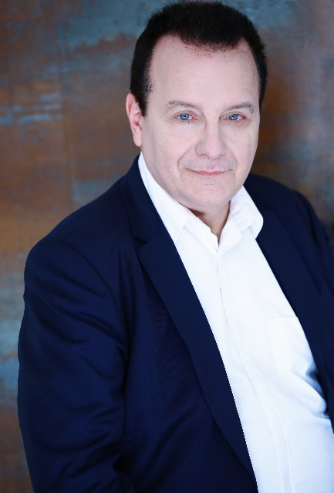 | Laurent Musitelli  Laurent Musitelli, CEO Komax  Foto: Komax  Das Bild können Sie hier herunterladen.

Pressekontakt Komax:
Laurent Musitelli
C.E.O.
2 rue du Maine
F-68270 Wittenheim
Telefon : +33-3-89 64-36 19
Mobil: +33-6-66-97-96-25
laurent.musitelli@komax.pro

